Jeverson Fagundes

Total de horas = 30 horas + 15 horas + **6 horas e 42 minutos e 30 segundos + 16 horas**

**Resultado = 67 horas e 42 minutos e 30 segundos.**

**Recolhidas as 60 horas complementares para o curso.**

**Horas complementares.**

1. Participação em projetos de ensino, pesquisa (iniciação cientifica) e/ou extensão vinculados ao Instituto Federal Farroupilha ou entidades parceiras**. (Máximo 15 horas).**

**Total de horas: 16 horas e 30 minutos.**

**A serem usadas: 15 horas.**

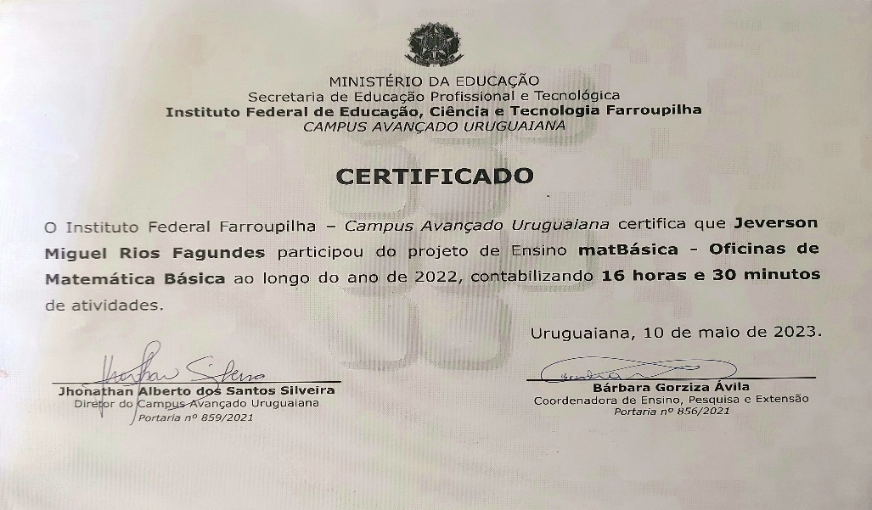

1. Cursos relacionados a área de Informática. **(Máximo 30 horas).**

**Total de horas = 34 horas**

**A serem utilizadas = 30 horas.**

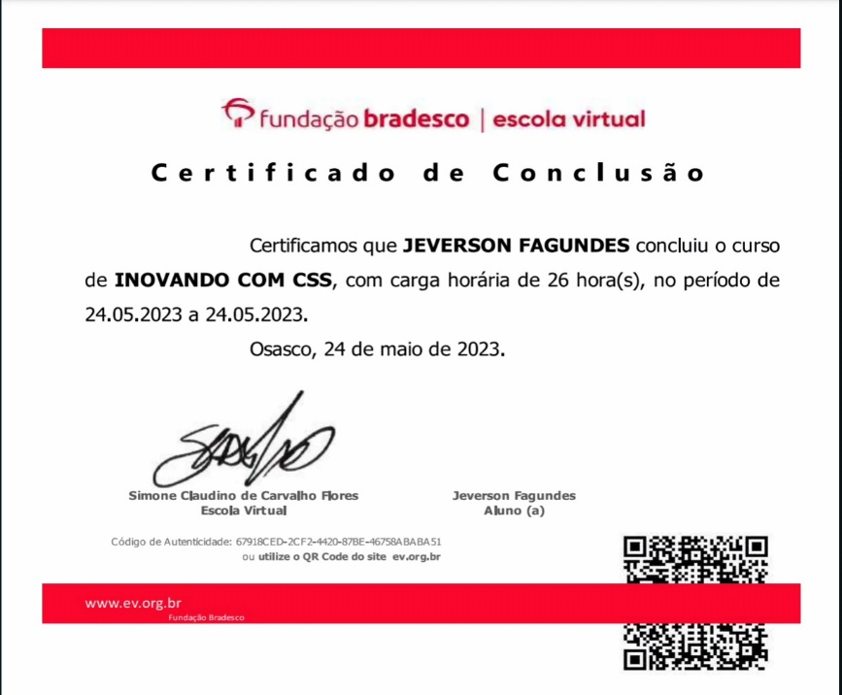



1. Curso de línguas. **(Máximo 20 horas).**

**Total = 16 horas.**

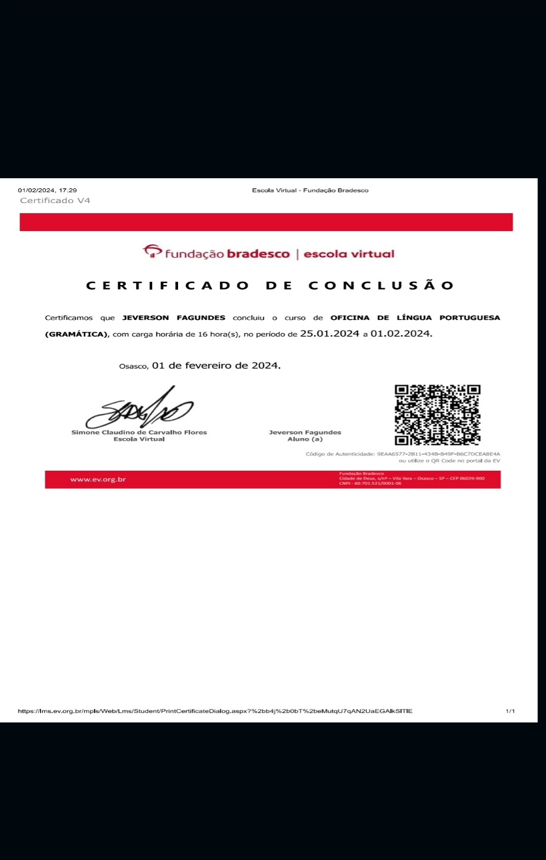

1. Participação em eventos como palestras, seminários, congressos, fóruns relacionados à área de estudo: aproveitamento de 50% da carga horária dos certificados. **(Máximo 20 horas).**

Total de horas: **13 horas e 25 minutos.**

50% da carga dos certificados: **6 horas e 42 minutos e 30 segundos.**

